ا/احمد علي الكردي
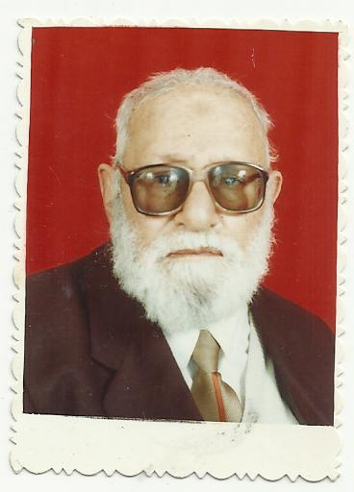
الشيخ أحمد الكردي من مواليد محافظة سوهاج (جنوب مصر) وخريج كلية أصول الدين، وقد التحق بجماعة الإخوان المسلمين وهو طالب في المرحلة الثانوية، ونال ما نال من التعذيب في سجون عبد الناصر في محنتي 1954 و1965م. *حفظ القران الكريم والتحق بمعاهد الازهر الشريف وتدرج حتي تخرج في كلية اصول الدين 1951وكان اول المتخرجين فيها ونال جائزة الملك لاوائل المتخرجين في كليات الازهر وتم ذلك في حفل اذاعي اقيم في 28 ابريل 1952 وكذلك نال اجازة التدريس المعادلة للماجستير من كلية اللغة العربية .
باشر التدريس في مدارس الدولة الابتدائية والثانوية ومعاهد المعلمين .
*في 1960/ا961درس في كلية العلوم للدراسات الادبية والتربوية واللغوية ونال دبلوم هذه الدراسات .
اعير للمملكة العربية السعودية اعارة خاصة للعمل مديرا لمدارس المنارات ومشرفا تربوياعليها .
*عمل مدرسا للتفسير وعلوم القران في كليات اصول الدين وكلية اللغة العربية وكلية العلوم الاجتماعية .
قام بتدريس التفسير والحديث الشريف في كليات البنات .
في اثناء ذلك شارك في دورات التدريب التي لعدت لمدارس التربية الاسلامية واللغة العربية في البلاد الغير ناطقة بالعربية في دول غرب افريقيا مثل جامبيا والسنغال وسيراليون .
زار في اسيا باكستان وعقد دورات لمدرسي مهاجري الافغان واعد الكتب والمواد الدراسية ومناهج لدورات التدريب في هذه البلاد ( الفلبين وبنجلاديش )
قام بالاشراف التربوي علي مدارس المنارات الاسلامية في البلاد العربية والاسلامية ومصر من عام 1975الي 1993.
اشتغل في مراحل حياته بالدعوة الاسلامية في مصربالقاء المحاضرات والخطب الدينية وسافر الي عدة دول غربية منها امانيا لالقاء المحاضرات وخطب الجمعة بالمركز الاسلامي في ميونخ وفي مدن عديدة بالمانيا .
توفى فى 13-7-2004م .

